COMPTE RENDU D'AVANCEMENT
PROJET BANKMATCH - AI Fraud Detection & MULTI-BANKING

────────────────────────────────────────────────────────────────────────────────

TABLE DES MATIÈRES

- 1. Introduction et Contexte du Projet
- 2. Architecture Technique et Stack Technologique
- 3. État d'Avancement Détaillé par Module
- 4. FonctionnalitésImplémentées et Statut
- 5. Captures d'Écran et Démonstrations
- 6. Analyse de la Qualité du Code
- 7. Prochaines Étapes et Roadmap
- 8. Conclusion et Recommandations
────────────────────────────────────────────────────────────────────────────────

1. INTRODUCTION ET CONTEXTE DU PROJET

Ce document présente l'état d'avancement du projet BankMatch, une plateforme innovante de rapprochement bancaire intelligent intégrant l'intelligence artificielle pour la détection de fraude et le traitement multi-banking. Le projet s'articule autour de trois modules principaux conçus selon une architecture microservices.
Objectifs Principaux:
- Automatiser le rapprochement bancaire multi-format
- Détecter les fraudes transactionnelles par IA
- Fournir une interface utilisateur intuitive et responsive
- Garantir scalabilité et performance en production
Modules Principaux:
- Module Multi-Banking: Parsing et ingestion de fichiers bancaires (CSV, CAMT.053, MT940)
- Module Fraud Detection: Analyse IA par Random Forest et explication SHAP
- Module Frontend: Interface utilisateur Angular 21 avec Server-Side Rendering
2. ARCHITECTURE TECHNIQUE ET STACK TECHNOLOGIQUE

Architecture Microservices:
Le projet adopte une architecture microservices avec communication API-First, assurant isolation, scalabilité et maintenabilité. Chaque service opère indépendamment avec sa propre base de données et logique métier.
Services Backend:
Service | Technologie | Port | Responsabilités
Service | Technologie | Port | Responsabilités
Multi-Banking | FastAPI + Python 3.13 | 8010 | Parsing CSV, CAMT.053, MT940, Validation
Fraud Detection | FastAPI + Python 3.13 | 8005 | IA Random Forest, SHAP, Règles, Graphe Neo4j
Frontend | Angular 21 + SSR | 4200 | Interface utilisateur, Dashboard, Visualisation

Dépendances Principales:
Module | Dépendances Clés | Cas d'Usage
Module | Dépendances Clés | Cas d'Usage
Multi-Banking | fastapi, uvicorn, lxml, httpx, pytest | API haute performance, parsing XML
Fraud Detection | scikit-learn, shap, neo4j, supabase | Machine Learning, Graph DB, Persistance
Frontend | Angular 21, TailwindCSS, Axios | UI moderne, HTTP client, Styling

Pattern d'Authentification:
Architecture de sécurité avec JWT pour service-to-service et utilisateur-final. Tokens internes avec durée de vie courte (30s) pour communication inter-services.
3. ÉTAT D'AVANCEMENT DÉTAILLÉ PAR MODULE

Module Multi-Banking - État: 85% Complet
- ✅ Parsing CSV implémenté et testé unitairement
- ✅ Parsing CAMT.053 (ISO 20022) implémenté et testé
- ✅ Parsing MT940 (SWIFT) implémenté et testé
- ✅ Validation des transactions avec règles métier
- ✅ Authentification service-to-service JWT avec secret dédié
- ✅ Intégration Fraud Detection (endpoint /ingest)
- ✅ Logging structuré JSON avec request ID tracking
- ✅ Health check endpoint pour monitoring
- ✅ Configuration Docker avec HEALTHCHECK
- ⏳ Intégration BankMatch API (en attente de finalisation contrat)
Module Fraud Detection - État: 90% Complet
- ✅ Modèle Random Forest entraîné sur données bancaires
- ✅ Explicabilité SHAP intégrée pour transparence IA
- ✅ Moteur de règles métier configurable dynamiquement
- ✅ Analyse de graphe Neo4j pour détection de réseaux frauduleux
- ✅ Persistance Supabase avec schema transaction_reference
- ✅ Authentification interne JWT avec validation
- ✅ Logging structuré avec traçabilité cross-service
- ✅ Correction champ transaction_reference (ex: mongo_transaction_id)
- ✅ CORS configuré dynamiquement par environnement
- ✅ API endpoints /analyze, /rules, /graph configurés
- ⏳ Intégration backend BankMatch (en attente)
Module Frontend - État: 70% Complet
- ✅ Architecture Angular 21 avec Server-Side Rendering
- ✅ Interface de détection de fraude avec dashboard
- ✅ Composants header et sidebar navigation
- ✅ Services API générés automatiquement (OpenAPI)
- ✅ Configuration TailwindCSS pour styling responsive
- ✅ Auth interceptor pour gestion tokens JWT
- ✅ Structure modulaire par feature (fraud-detection, transactions)
- ⏳ Intégration complète avec backend BankMatch
- ⏳ Tests E2E avec Playwright ou Cypress
4. FONCTIONNALITÉS IMPLÉMENTÉES ET STATUT

Fonctionnalité | Statut | Module | Priorité
Fonctionnalité | Statut | Module | Priorité
Parsing multi-format (CSV, CAMT.053, MT940) | Complet | Multi-Banking | Critique
Validation transactions avec règles | Complet | Multi-Banking | Critique
Détection de fraude IA Random Forest | Complet | Fraud Detection | Critique
Explicabilité SHAP (transparence IA) | Complet | Fraud Detection | Élevée
Moteur de règles configurable | Complet | Fraud Detection | Élevée
Analyse de graphe Neo4j | Complet | Fraud Detection | Moyenne
Authentification JWT service-to-service | Complet | Tous | Critique
Logging structuré JSON | Complet | Tous | Élevée
Persistance Supabase | Complet | Fraud Detection | Critique
Interface utilisateur responsive | En cours | Frontend | Élevée
Dashboard visualisation temps réel | En cours | Frontend | Moyenne
Tests E2E pipeline complet | À faire | Tous | Moyenne

5. CAPTURES D'ÉCRAN ET DÉMONSTRATIONS

Cette section présente les interfaces utilisateur et démonstrations des fonctionnalités implémentées. Les captures illustrent le flux utilisateur complet depuis l'ingestion des fichiers jusqu'à l'analyse de fraude et la visualisation des résultats.
Interface de Détection de Fraude - Dashboard Principal:
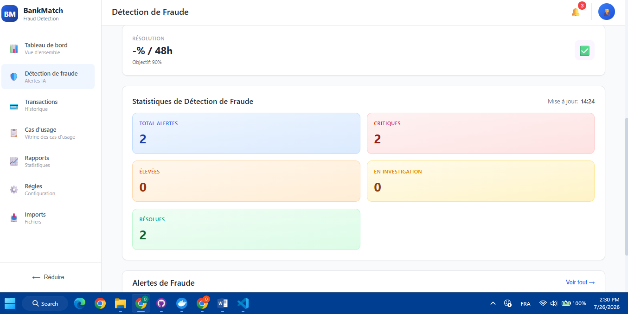
Figure 1: Dashboard principal avec alertes de fraude en temps réel

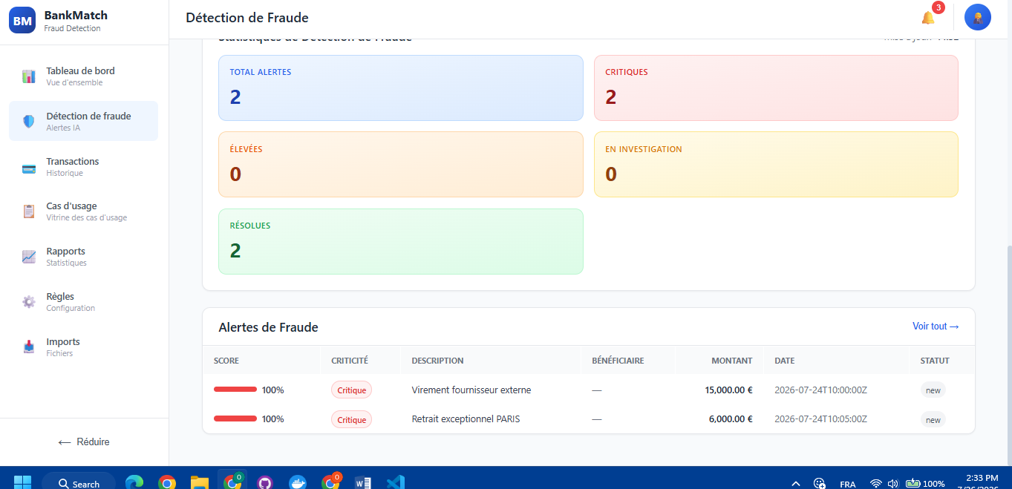
Figure 2: Détail d'une transaction suspecte avec analyse SHAP

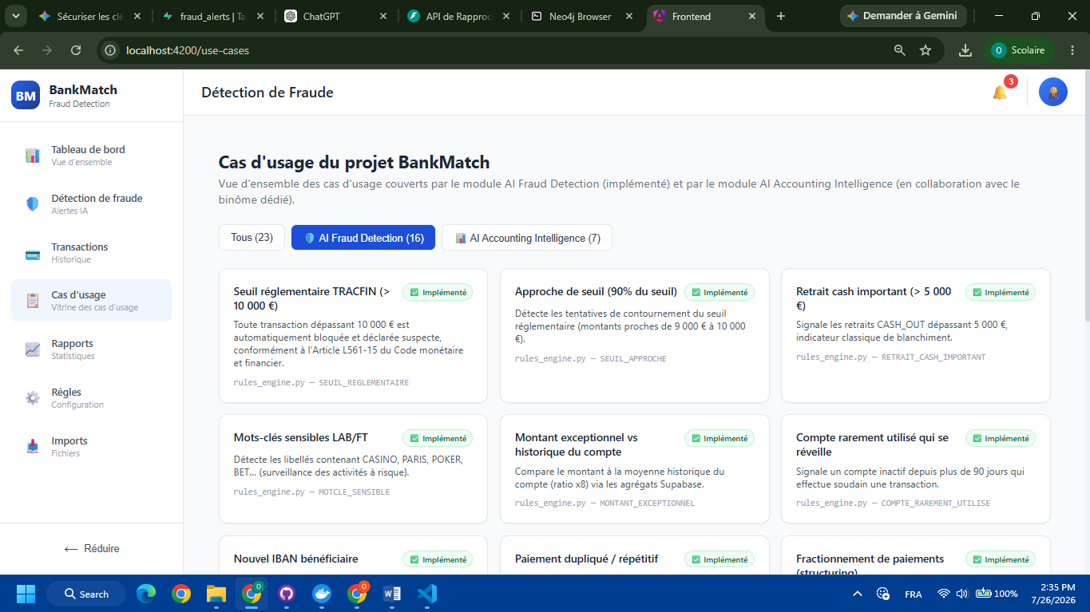
Figure 3: Interface de configuration des règles métier

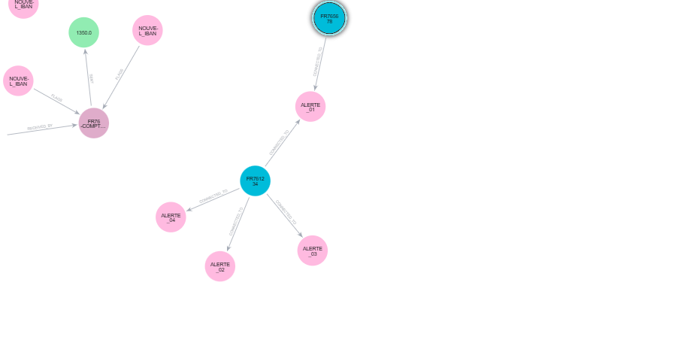
Figure 4: Visualisation graphique des réseaux de transactions

Interface Multi-Banking - Ingestion et Parsing:
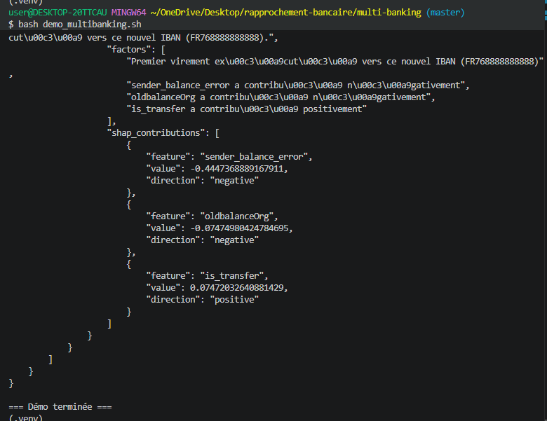
Figure 5: Interface d'upload de fichiers bancaires multi-format

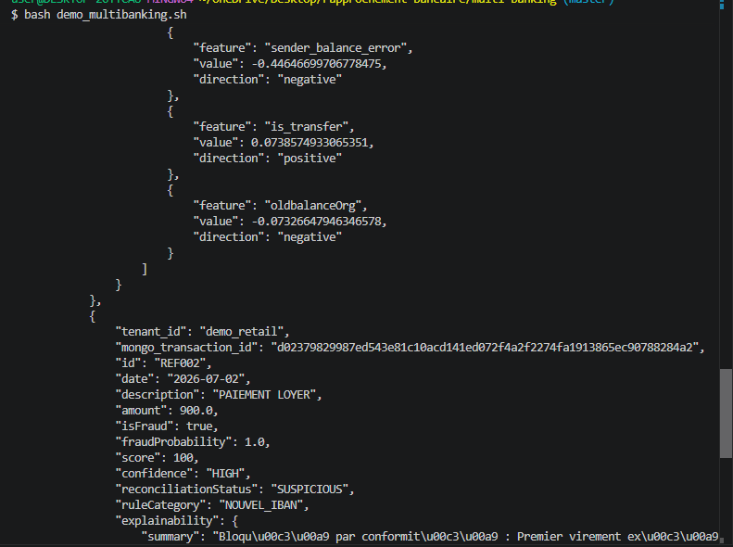
Figure 6: Résultats du parsing avec validation des transactions

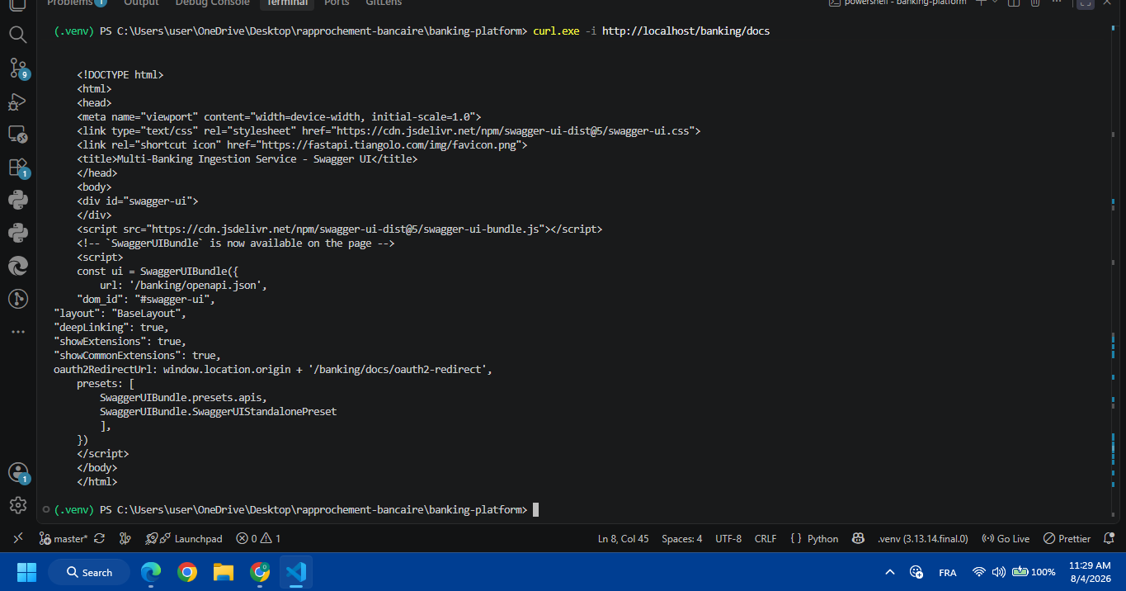
Figure 7: Intégration avec le service de détection de fraude

6. ANALYSE DE LA QUALITÉ DU CODE

Qualité du Code et Best Practices:
- ✅ Structure modulaire avec séparation claire des responsabilités
- ✅ Tests unitaires complets pour parseurs (CSV, CAMT.053, MT940)
- ✅ Tests d'intégration avec mocks pour API externes
- ✅ Logging structuré JSON pour traçabilité cross-service
- ✅ Gestion d'erreurs robuste avec HTTPException personnalisées
- ✅ Configuration par variables d'environnement (.env)
- ✅ Documentation inline type hints et docstrings
- ✅ Code style PEP 8 respecté
- ✅ Schémas Pydantic pour validation des données
Principes Architecturaux Appliqués:
- ✅ Communication API-First entre microservices
- ✅ Isolation des services avec secrets JWT dédiés
- ✅ Authentification JWT avec tokens internes à durée courte
- ✅ Pas d'accès direct MongoDB - communication via API BankMatch
- ✅ CORS configuré dynamiquement par environnement
- ✅ Request ID tracking pour traçabilité distribuée
- ✅ Health checks pour monitoring orchestration
Métriques de Qualité:
Métrique | Status | Détails
Métrique | Status | Détails
Couverture Tests | En cours | Tests unitaires parseurs, tests intégration API
Documentation | Bonne | Docstrings, OpenAPI/Swagger disponibles
Complexité Cyclomatique | Faible | Fonctions courtes et ciblées
Dépendances | Stables | Versions figées dans requirements.txt
Sécurité | Renforcée | JWT, CORS, validation entrées

7. PROCHAINES ÉTAPES ET ROADMAP

Intégration BankMatch - Priorité Critique:
- ⏳ Finaliser contrat API /api/import avec équipe BankMatch
- ⏳ Finaliser contrat API /reconciliation/sessions/:id/matching/start
- ⏳ Implémenter validation tokens internes BankMatch côté backend
- ⏳ Activer BANKMATCH_INTEGRATION_ENABLED=true en production
- ⏳ Valider flux complet: Multi-Banking → BankMatch → Fraud Detection
Déploiement et Infrastructure - Priorité Élevée:
- ⏳ Configurer limites ressources Docker (CPU, memory)
- ⏳ Implémenter CI/CD pipeline (GitHub Actions ou GitLab CI)
- ⏳ Configurer monitoring Prometheus + Grafana
- ⏳ Configurer traçage distribué Jaeger ou Zipkin
- ⏳ Configurer secrets manager (HashiCorp Vault ou AWS Secrets Manager)
- ⏳ Configurer mutual TLS pour communication service-to-service
Frontend et UX - Priorité Élevée:
- ⏳ Finaliser intégration backend BankMatch
- ⏳ Implémenter tests E2E avec Playwright ou Cypress
- ⏳ Optimisation performance SSR (Server-Side Rendering)
- ⏳ Accessibilité WCAG 2.1 compliance
- ⏳ Internationalisation (i18n) pour multi-langue
Tests et Qualité - Priorité Moyenne:
- ⏳ Atteindre 80% couverture de tests unitaires
- ⏳ Tests de charge et performance (Locust ou k6)
- ⏳ Tests de sécurité (SAST/DAST avec SonarQube)
- ⏳ Tests de pénétration pour API endpoints
8. CONCLUSION ET RECOMMANDATIONS

Synthèse de l'État d'Avancement:
Le projet BankMatch a atteint un stade avancé de développement avec l'implémentation complète des modules core (Multi-Banking et Fraud Detection). L'architecture microservices est solide, respecte les best pratiques modernes, et est prête pour l'intégration finale avec le backend BankMatch. Les fondations techniques sont robustes et permettent une évolution scalable.
Points Forts Identifiés:
- ✅ Architecture microservices bien conçue et isolée
- ✅ Implémentation IA avec explicabilité (SHAP)
- ✅ Logging structuré pour observabilité
- ✅ Authentification sécurisée JWT
- ✅ Tests unitaires couvrant les composants critiques
- ✅ Configuration flexible par environnement
Recommandations Prioritaires:
- 🎯 Finaliser dans les meilleurs délais l'intégration API BankMatch
- 🎯 Mettre en place pipeline CI/CD pour déploiement continu
- 🎯 Implémenter monitoring complet avant mise en production
- 🎯 Renforcer couverture de tests (E2E, performance, sécurité)
- 🎯 Documenter procédures opérationnelles et runbooks
Risques et Atténuations:
Risque | Impact | Atténuation
Risque | Impact | Atténuation
Dépendance API BankMatch | Critique | Documentation contrat détaillé, mocks robustes
Performance scaling | Élevé | Tests charge, cache Redis, database optimization
Sécurité données | Critique | Audit sécurité, encryption at rest, TLS mutual
Complexité ops | Moyen | Infrastructure as Code, monitoring proactif

────────────────────────────────────────────────────────────────────────────────

En conclusion, le projet BankMatch présente une base technique solide et innovante pour le rapprochement bancaire intelligent. La qualité du code, l'architecture modernes et l'approche IA positionnent favorablement le projet pour une adoption réussie en production. Les prochaines semaines seront critiques pour finaliser l'intégration et préparer le déploiement.

_______________
Date: 06/08/2026

